МИНОБРНАУКИ РОССИИ

Федеральное государственное бюджетное образовательное учреждение высшего образования

НИЖЕГОРОДСКИЙ ГОСУДАРСТВЕННЫЙ ТЕХНИЧЕСКИЙ
УНИВЕРСИТЕТ им. Р.Е.АЛЕКСЕЕВА

Институт радиоэлектроники и информационных технологий
Кафедра информатики и систем управления

Лабораторная работа № 2 «Создание веб-сайта»
(наименование темы проекта или работы)

ОТЧЕТ
по лабораторной работе
по дисциплине
Информатика и компьютерные технологии .
(наименование дисциплины)

РУКОВОДИТЕЛЬ:
________________ Шагалова П.А. .
(подпись) (фамилия, и.,о.)

СТУДЕНТ:
________________ Хаченков О.И. .
(подпись) (фамилия, и.,о.)

22-ВМв .
(шифр группы)

Работа защищена «___» ____________
С оценкой ________________________

Нижний Новгород 2023
Задание к выполнению лабораторной работы № 2.
Создание веб-сайта.
Задание на лабораторную работу:
Создать небольшой многостраничный, содержащий не менее трех вкладок, WEB-сайт. Каждая страница созданного сайта должна содержать хотя бы несколько элементов. При выполнении работы необходимо применять средства HTML разметки, каскадные таблицы стилей CSS, скрипты JS а так же допускается применение фреймворков Bootstrap, Foundation или Semantic UI.
Цель работы:
Научиться пользоваться средствами HTML разметки при создании страниц электронных документов. Разобраться в механизме работы CSS стилей, а также научиться применять JS скрипты при разработке веб-страниц.
Ход работы:
- Создание блочного макета будущего веб-сайта.

Рисунок 1 – Макет графического интерфейса веб-сайта на примере главной страницы
- Выбор сред разработки графического интерфейса будущей страницы.

Для разработки графического интерфейса будущего сайта был выбран графический онлайн-редактор для совместной работы figma.com.

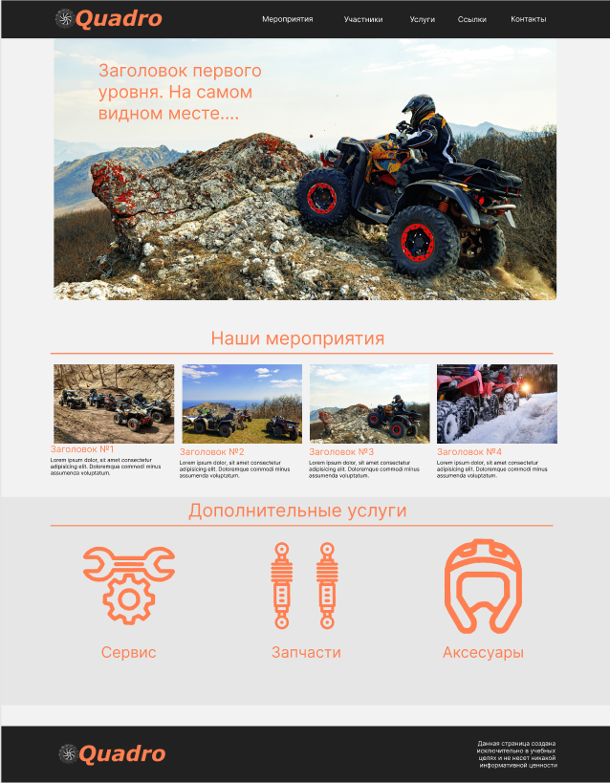
Рисунок 2 – Макет главной страницы, выполненный с применением figma.com.

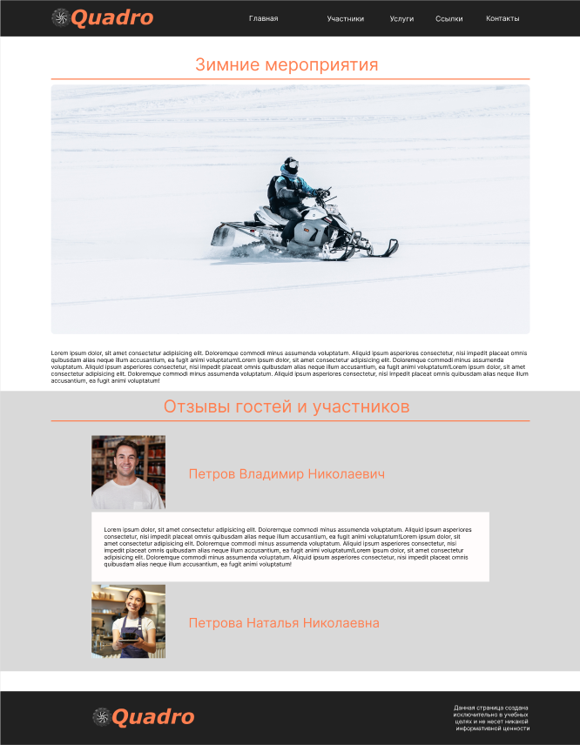
Рисунок 3 – Макет второй страницы, выполненный с применением figma.com.

- Выбор средств разработки HTML кода.
Для создания и редактирования кода страниц был выбран текстовый редактор, разработанный фирмой Microsoft для кроссплатформенной разработки веб-приложений, Visual Studio Code (VS Code).

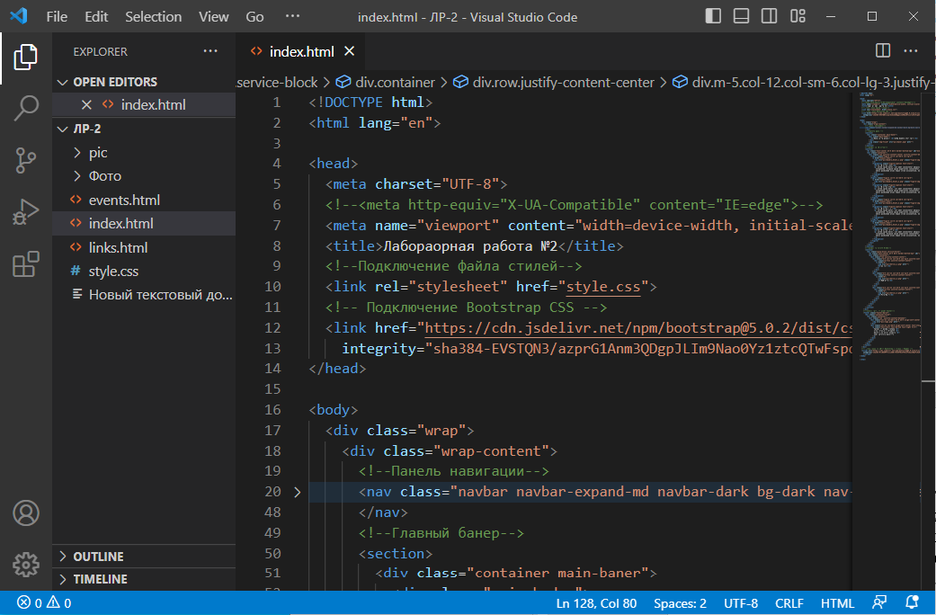

Рисунок 4 – Графический интерфейс редактора кода VS Code.

- Написание и отладка кода.
Написание кода веб-страниц была выполнена с применением фреймворка Bootstrap.
Bootstrap включает в себя множество разных компонентов для веб-сайтов: типографику, веб-формы, кнопки, блоки навигации и другое. Он дает готовые решения: их использование позволяет сократить время, затрачиваемое на создание макета сайта. Так же Bootstrap имеет и недостатки. Сайты, разработанные с его помощью, похожи друг на друга: одинаковая структура, навигация, кнопки. Каждый новый сайт похож на множество уже созданных - и это не очень хорошо. Решить эту проблему можно - надо отказаться от использования готовых решений и максимально изменять шаблон в зависимости от пожеланий. Подключение стилей и скриптов данного фреймворка выполнено с непосредственной загрузкой из сети интернет, поэтому для корректного отображения содержимого страницы требуется интернет-подключение. Данный фреймворк позволяет выполнять адаптивную верстку для устройств с различным разрешением экранов. В процессе работы сайт автоматически выполняет перегруппировку блоков, таким образом, чтобы просмотр контента был удобен пользователю.

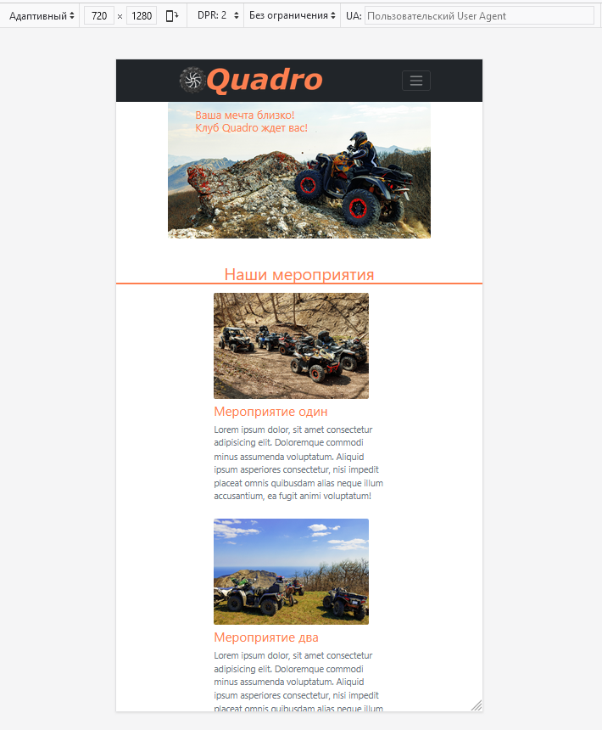

Рисунок 5 – Отображение сайта на мобильном устройстве с разрешением экрана 720x1208 пикселей.

Вывод:
В ходе данной работы был создан небольшой адаптивный трехстраничный веб-сайт. При его создании был написан код веб-страниц на языке HTML разметки, применена таблица стилей CSS, а также использованы готовые таблицы стилей CSS и скрипты JS фреймворка Bootstrap.

